Kinseal HMI通讯串口设置使用说明
一、COM1通讯串口设置
打开KinSealStudio软件后新建一个工程，如下图所示，COM1的通讯协议软件已默认设置了一个Modbus的通讯协议，如果需要修改，首先双击COM1（如图一所示）,弹出通讯参数窗口点击确定（如图二所示用户根据使用的控制板的通讯参数在连接设置窗口上设置波特率、数据位、奇偶校验位等），COM1下面会弹出通讯协议设置（如图三所示）双击COM1下面的通讯协议弹出通讯协议设置窗口（用户可以在这个窗口上设置通讯协议，设置站号、超长时间等通讯参数）
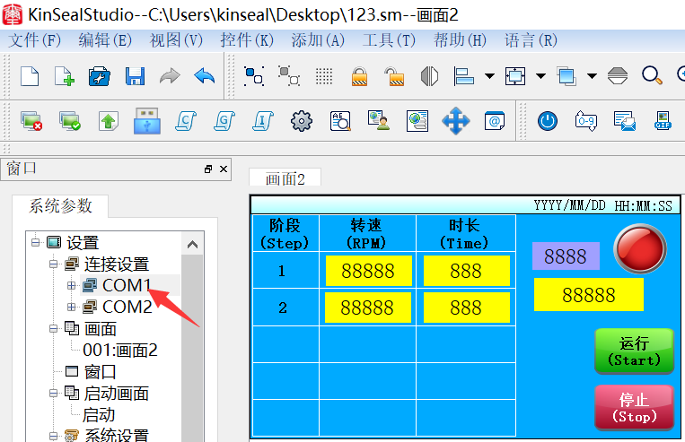

（图一）
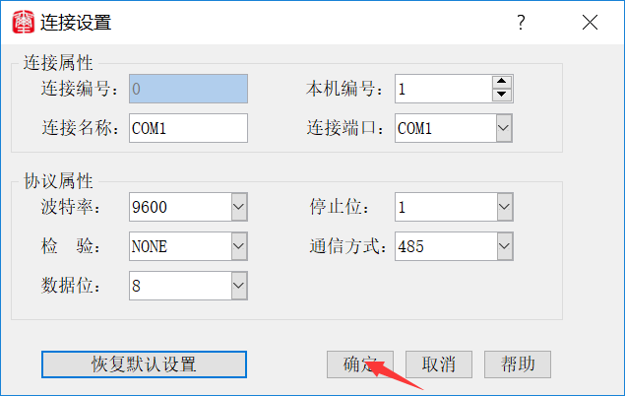
（图二）
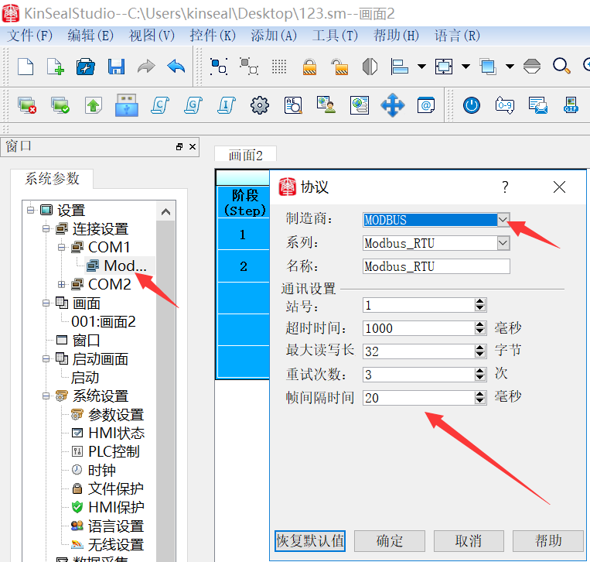
（图三）
二、COM2串口软件设置（第二路串口COM2设置只针对4.3寸和7寸双串口屏设置有效，单串口触摸屏无需设置COM2通讯）
右击COM2（如图四所示）点击增加协议，弹出通讯协议设置窗口，（如图五所示）用户可以根据需要设置自己要使用的通讯协议和通讯参数
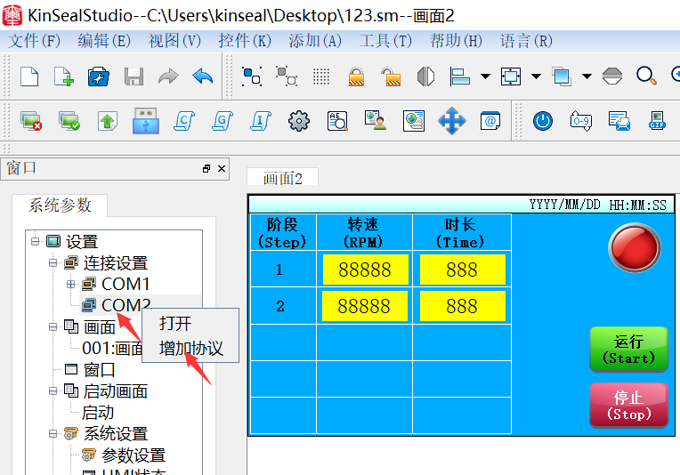
（图四）
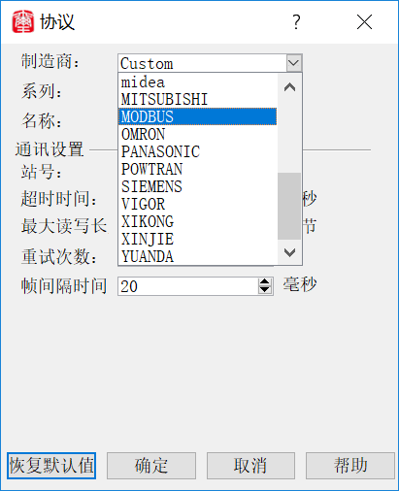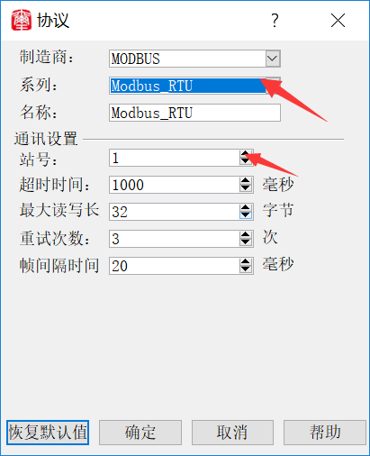
（图五）
COM2串口地址调用，（如果COM2没有增加协议，在软件上无法调用COM2的驱动地址的）打开一个位按钮开关（如图六）点击位地址后面的按钮图标，弹出地址输出窗口，点击内部存储器右边的下拉三角，选择COM2，然后创建一个位地址0XO（如图七）其他控件，如寄存器地址、数据采集、报警等调用COM2口的地址操作方法如上
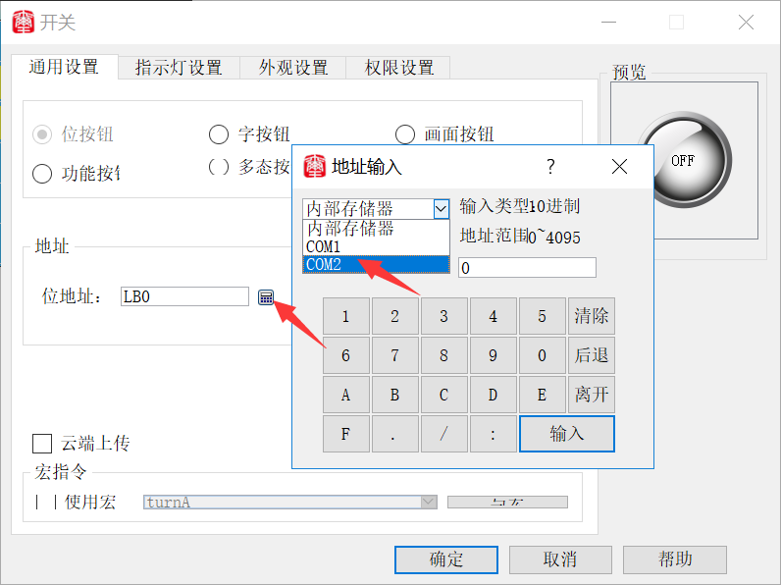
（图六）
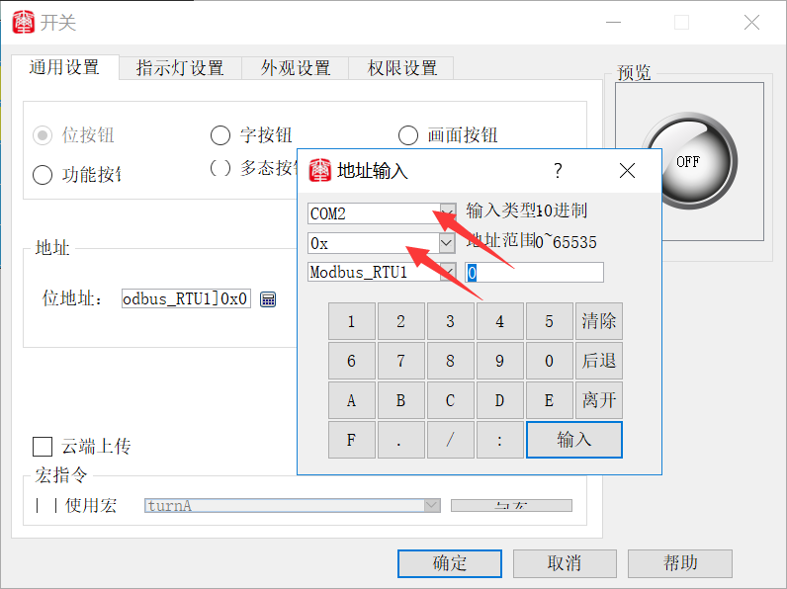
（图七）
调用COM2寄存器地址4X0（如图八）
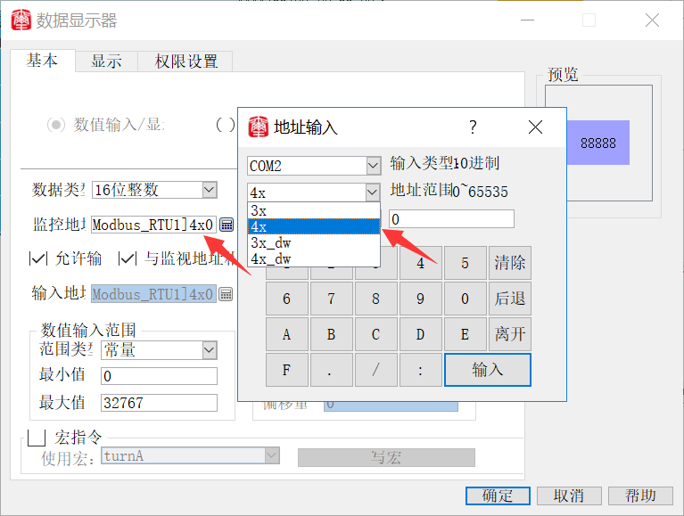
（图八）
Kinseal HMI双串口管脚定义
COM口为9针D型公座，此接口支持两路串口通讯，（我们是把两路通讯接口兼容在一个DP9针头里）
COM1支持RS232/RS485/RS422通讯（通讯接口定义如下图）
（RS232对应引脚2，3，5） （RS485对应引脚8,9）
（RS422对应引脚6,7,8,9）
COM2只支持RS485通讯（通讯接口定义如下图）
（COM2口 RS485对应引脚1,4）
备注：以上说明适用于Kinseal HMI 4.3和7.0寸双串口触摸屏使用
